Dimanche 16 octobre 2011 de 13 h à 15 h
CHRONIQUE DES ÉVÉNEMENTS
Dimanche 16 au samedi 22 octobre 2011

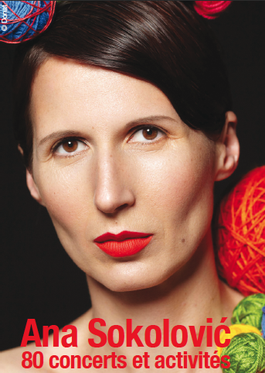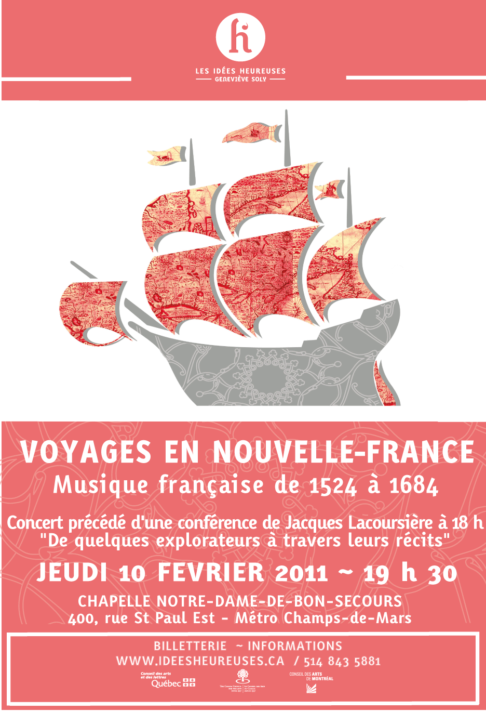
OCTOBRE 2011 | INSTITUTION | ÉVÉNEMENT | ENSEMBLE/CHEF/SOLISTES | LIEU ET HEURE
Dimanche 16 | Orchestre symphonique de Longueuil | Grand concert bénéfice | Marie-Josée Lord, soprano  Étienne Dupuis, baryton  Chef : Marc David | Place des Arts, Salle Wilfrid-Pelleteir 14 h
Dimanche 16 | Festival des couleurs de l’orgue français |  | Régis Rousseau, orgue | Chapelle du Grand Séminaire Montréal 15 h
Dimanche 16 | Institut d’études méditerranéennes | Duparc, Fauré,  Tosti et Rossini | Gino Quilico, baryton  Au piano : Claude Soucy | Chapelle historique du Bon-Pasteur 15 h 30
Dimanche 16 | Les Dominicales de Saint-Jean-Baptiste | Sous le ciel de Paris :  musique et poésie | Samantah Louis-Jean, soprano  Au piano : Michelle Santiago | Chapelle-Saint-Louis 16 h 15
Dimanche 16 | Concours international d’orgue du Canada | Concert gala de clôture | Christian Lane, premier prix | Église Notre-Dame 19 h 30
Dimanche 16 | Pro Musica |  | Trio Wanderer | Maison symphonique de Montréal 20 h
Mardi 18 | Fondation Arte Musica | Récital tout Beethoven | Anton Kuerti, piano | Salle Bourgie Musée des Beaux-Arts de Montréal 19 h 30
Mardi 18  Mercredi 19 | Orchestre symphonique de Montréal | Concerto pour violon Tchaikovsky | Gidon Kremer, violon | Maison symphonique de Montréal 20 h
Mercredi19  Jeudi 20  Vendredi 21 | Orchestre métropolitain | Grands classiques | Yannick Nézet-Séguin, chef | 19 octobre: Église Notre-Dame-des-Sept-Douleurs 19 h 30  20 octobre : Maison symphonique de Montréal 19 h 30  21 octobre : Collège Rosemont 20 h
Jeudi 20 | Société de musique contemporaine de Québec | Série hommage :  Ana Sokolovic | Vincent Ranallo, baryton  Ensemble Aventa | Conservatoire de musique de Montréal 20 h
Vendredi 21 | Les Violons du Roy | Une trompette royale | Bernard Labadie, chef | Salle-Raoul-Jobin, Palais Montcalm 14 h et 20 h
Vendredi 21 | Les Idées heureuses | Voyage en Nouvelle-France | Natalie Michaud, flûte  Geneviève Soly, clavecin | Salle Bourgie Musée des Beaux-Arts de Montréal 19 h 30
Samedi 22 | Opéra de Québec | Eugène Onéguine | Jean-François Lapointe, baryton  Chef : Daniel Lipton | Salle Louis-Fréchette, Grand Théâtre de Québec 19 h
Samedi 22 | Orchestre symphonique de Trois-Rivières | André Laplante  célèbre List | André Laplante, piano  Chef : Jacques Lacombe | Salle J.-Antonio Thompson, Trois-Rivières 20 h
Samedi 22 | Orchestre symphonique de Montréal | Symphonies n^{os} 1 et 6  (Pyotr Ilyich Tchaikovsky) | Orchestre du Théâtre Mariinsky  Chef : Valery Gergiev | Maison symphonique de Montréal 20 h

